- Tujuan
Instruksi kerja ini dibuat sebagai Panduan dalam Pengoperasian dan Pembersihan Mesin Mixing Liquid 4000 L, Sedimen tank dan Holding Tank agar dilakukan dengan baik dan benar.
- Ruang Lingkup
Instruksi kerja ini berlaku untuk mesin Mesin Mixing Liquid 4000L, Sedimen tank dan Holding Tank.
- Penanggung Jawab
  - Manager Pemastian Mutu bertanggung jawab untuk menyetujui dan mengesahkan Instruksi Kerja ini.
  - Asisten Manager Produksi Herbal dan Supervisor Pengolahan Ekstrak & Cairan Herbal bertanggung jawab menyusun, mengkaji secara berkala dan memastikan bahwa instruksi kerja dilaksanakan secara konsisten, baik dan benar.
  - Pelaksana bertanggung jawab untuk:
- Mengoperasikan dan membersihkan sesuai dengan instruksi kerja yang berlaku.
- Melaporkan penyimpangan yang terjadi selama pengoperasian dan pembersihan kepada supervisor produksi.
- Definisi
  - Mesin OPE Mixing Liquid 4000L adalah mesin pencampuran sediaan larutan
  - Sediment Tank merupakan tangki yang digunakan untuk proses sedimentasi, untuk memisahkan endapan/sedimen dari produk liquid. Endapan/ sedimen yang terbentuk dikeluarkan melalui jalur drain dan produk liquid selanjutnya ditansfer menuju tangki penyimpanan.
  - Holding Tank merupakan mesin yang berfungsi untuk menyimpan sementara produk yang akan diproses lebih lanjut
- Referensi
Cara Pembuatan Obat Tradisional yang Baik 2020
- Alat dan Bahan
  - Alat
    - Tissu Bebas Serat
  - Bahan
    - Soft Water
    - Purified Water
    - Larutan Detergen MIP CIP
    - Larutan Whisper
- Instruksi Kerja
  - Pemakaian Alat
    - Pengamanan
    - Pastikan personil terkualifikasi dan menggunakan alat pelindung diri yang sesuai.
    - Pastikan tombol Emergency Stop berfungsi.
    - Bila mesin tidak akan digunakan dalam waktu yang lama matikan mesin dengan mematikannya melalui MCB pada panel mesin.
    - Persiapan Mesin
    - Pastikan terdapat label “Mesin Bersih” pada mesin.
    - Pastikan bagian dalam tangki bersih dari produk sebelumnya.
    - Nyalakan mesin OPE dengan memutar power switch apabila mesin tidak digunakan dalam waktu yang lama, buka Panel Listrik dan tekan MCB mesin.
    - Nyalakan mesin dengan menarik Emergency Button.
    - Nyalakan OFCA pada katup V-03-10
    - Tampilan awal HMI.
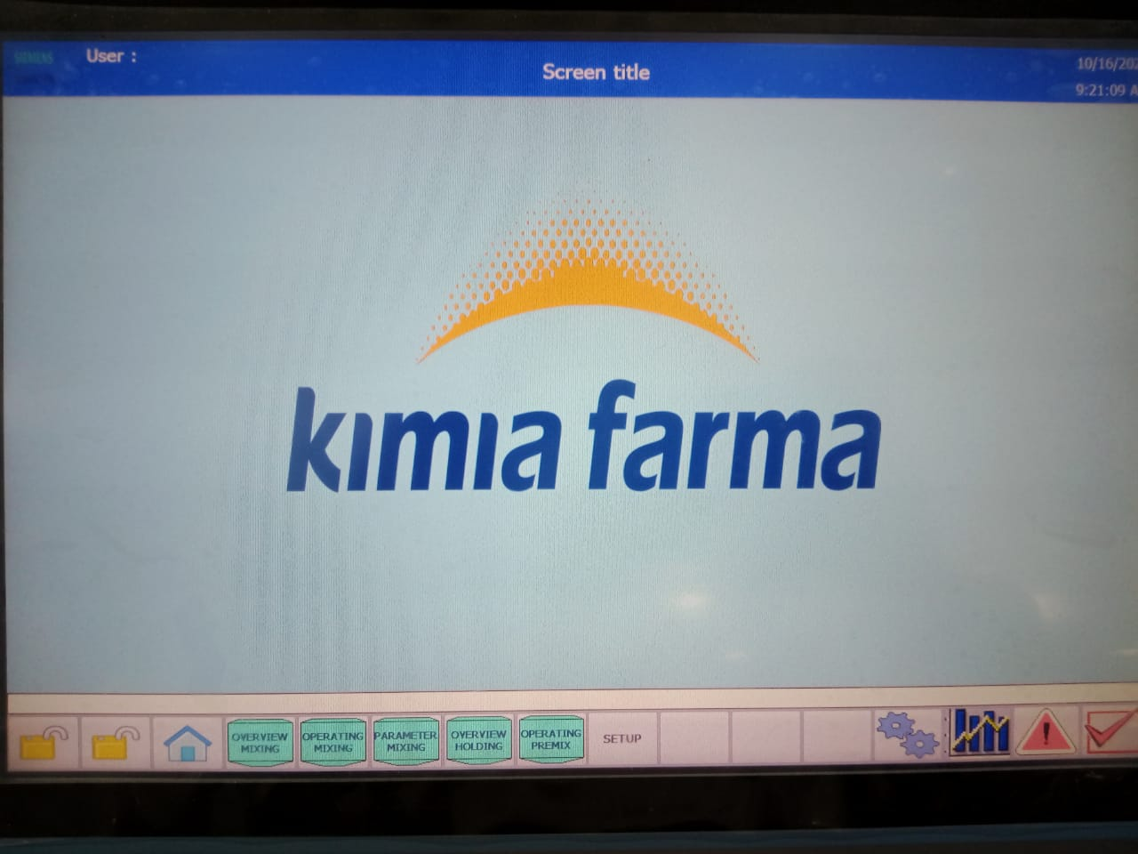
    - Tekan lakukan Log In pada HMI masukan Username dan Password.
    - Tekan  untuk memastikan nilai Parameter sudah terisi.
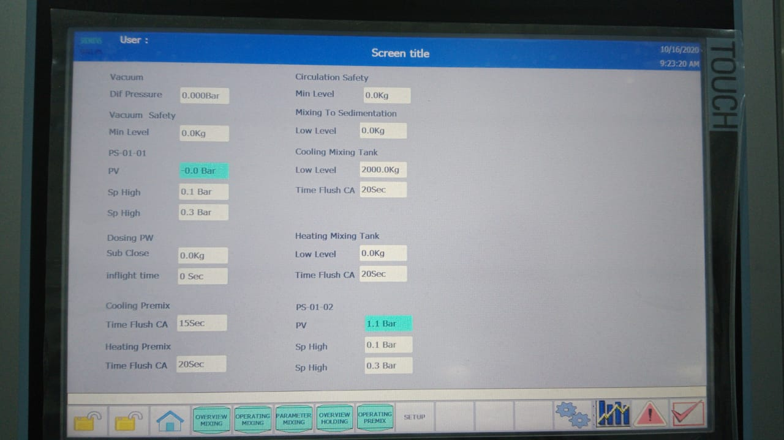
    - Pastikan parameter yang digunakan sesuai dengan standar sediaan yang akan dibuat.
    - Memastikan status Interlock :
      - Pastikan status interlock dalam kondisi  (ready for running)
      - Apabila ada kesalahan atau muncul  periksa apa yang menjadi permasalahan
      - Tekan ACK 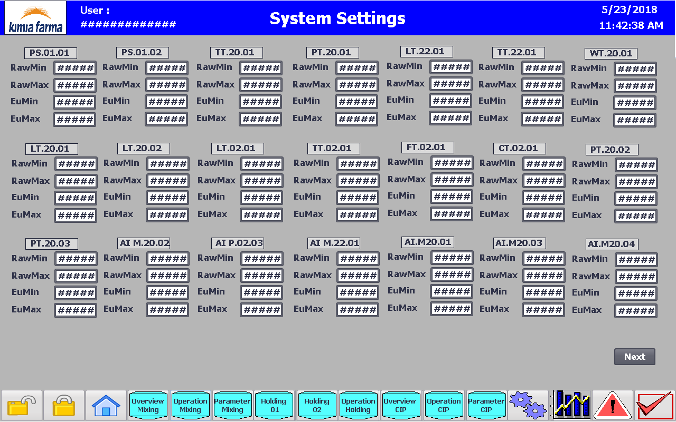 apabila masalah sudah teratasi
    - Perhatian :
      - Putaran Agitator Impeller tidak boleh lebih dari 1485 rpm
      - Temperatur tidak boleh lebih dari 105ºC
      - Chiller tidak boleh lebih dari 1,1 bar
      - Jangan menyalakan Heating dan Cooling secara bersamaan
      - Heating tidak boleh digunakan full Ketika produk dalam tank hanya ada setengah pada tanki
      - Selalu nyalakan Agitator dan Internal Circulation ketika menyalakan Heating, Cooling, dan Transfer.
    - Menjalankan Mesin Mixing Tank - OPE
    - Tekan 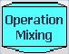 (Operation Mixing) untuk memasukkan Nilai Target dan Target Time sesuai dengan Batch Record produk yang akan dibuat.
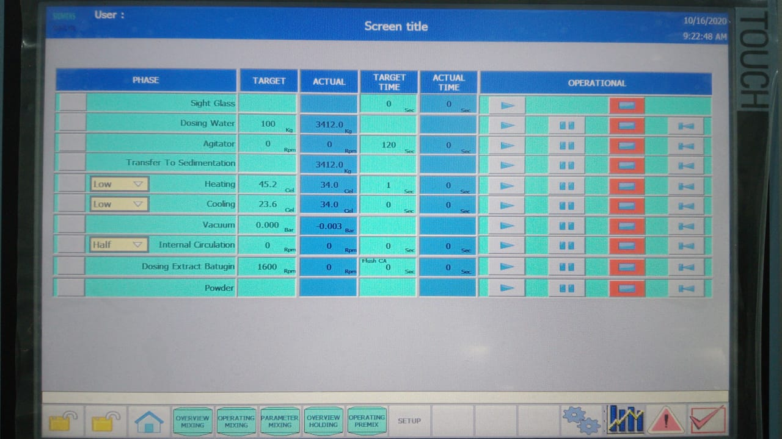
    - Sebelum melakukan Dosing Purified Water pastikan Vacuum, Internal Circulation, dan Agitator dalam keadaan Tidak Menyala.
    - Lakukan Dosing Purified Water Tekan  untuk memulai Dosing Water.
    - Nyalakan lampu tangki Mixing Tank - OPE pada Operation Mixing tekan  pada Sight glass.
    - Masukkan nilai target untuk Agitator dan Internal Circulation kemudian tekan tombol  untuk menyalakan Agitator dan Internal Circulation.
    - Masukkan nilai target untuk Heating kemudian tekan tombol  untuk menyalakan Heating .
    - Masukkan nilai target untuk Colling kemudian tekan tombol  untuk menyalakan Cooling.
    - Nyalakan Dosing Extract Batugin untuk mentransfer produk ekstrak dari mesin Exctract Infus tank, jika sudah selesai tekan 
    - Masukkan nilai target Vacuum untuk memasukan bahan-bahan yang akan dicampur menggunakan Small Hopper ataupun menggunakan Suction kemudian tekan tombol .
    - Matikan Vacuum  apabila semua produk telah terhisap kedalam Mixing Tank - OPE.
    - Lakukan mixing hingga produk tercampur rata.
    - Matikan Heating pada Mixing Tank - OPE ketika akan menjalankan tangki premixing.
    - Menjalankan Tangki Premixing
    - Pada Tampilan Operating Premix
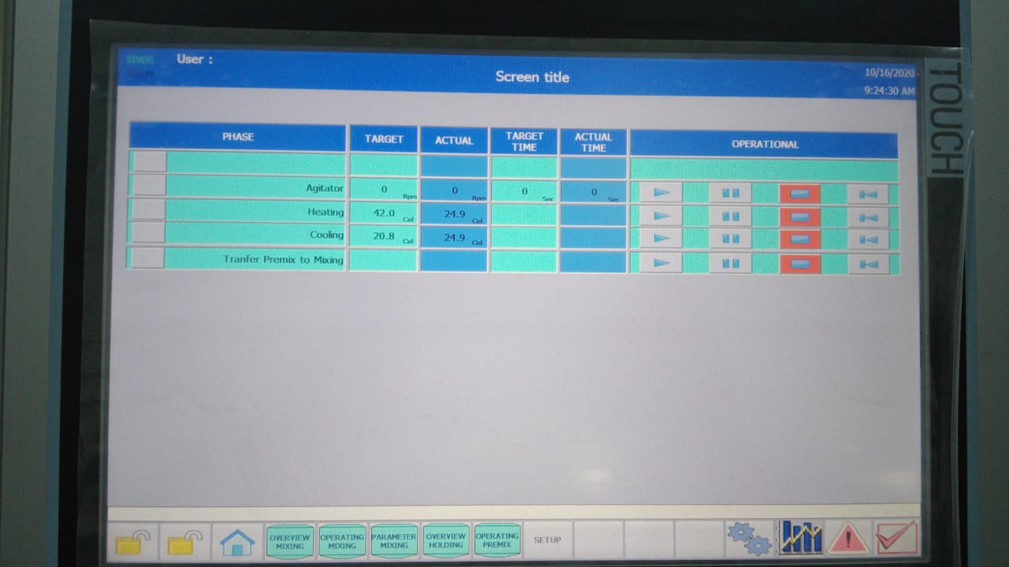
    - Lakukan Dosing Purified Water secara manual sesuai dengan Batch Record.
    - Masukkan produk langsung ke dalam tangki premixing dengan membuka tutup tangki.
    - Tekan tombol  untuk menyalakan Agitator.
    - Tekan tombol  untuk menyalakan Heating.
    - Lakukan proses pencampuran.
    - Setelah proses selesai, matikan Agitator dan Heating dengan menekan  .
    - Transfer produk dari Premixing ke Mixing Tank - OPE dengan menyalakan Vacuum Mixing dan Internal Circulation, tekan , kemudian tekan tombol  pada Phase 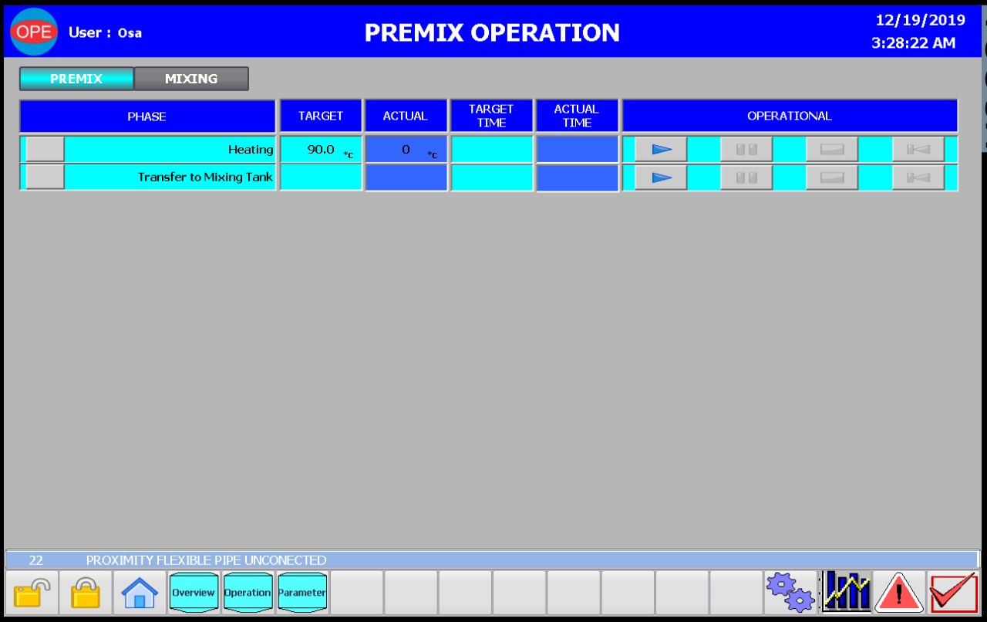 .
    - Memasukan Produk Menggunakan Suction
    - Pastikan bahan baku yang akan di Suction memiliki berat lebih dari 1 Kg.
    - Nyalakan Vacuum  untuk menghisap bahan baku yang akan di transfer ke Mixing Tank - OPE.
    - Pastikan selang yang digunakan sesuai dengan bentuk bahan baku (Powder atau Liquid).
    - Tekan  pada Powder Suction sesuai dengan bentuk bahan.
    - Tekan  pada phase  (powder) untuk memulai proses pengisapan produk.
    - Selama proses pengisapan pastikan katup selang dibuka dan ujung suction berada cukup dalam.
    - Tekan  untuk mengakhiri proses pengisapan produk.
    - Tekan tombol stop  pada Vacuum yang akan memberhentikan secara otomatis proses pengisapan.
    - Memasukkan Bahan Baku Menggunakan Small Hopper
    - Nyalakan Vacuum  untuk menghisap bahan baku yang akan di transfer ke Mixing Tank - OPE.
    - Buka penutup Small Hopper, masukkan bahan kemudian buka katup Small Hopper secara manual
    - Matikan Vacuum  apabila semua produk telah terhisap kedalam Mixing Tank - OPE.
    - Dosing Akhir Mixing Tank - OPE
    - Sebelum melakukan Dosing Purified Water pastikan Vacuum, Internal Circulation, dan Agitator dalam keadaan tidak Menyala (stop )
    - Lakukan Dosing Purified Water Tekan  untuk memulai Dosing Water Akhir
    - Nyalakan kembali  Internal Circulation dan Agitator (Gunakan Full Internal Circulation)
    - Buka kran pengeluaran dan tampung sedikit larutan kedalam wadah, periksa hasil pencampuran
    - Lakukan proses pencampuran hingga selesai.
    - Transfer Produk dari Mixing Tank - OPE ke sedimen tank
    - Pastikan sedimen tank sudah dalam keadaan bersih dan terdapat label “Mesin Bersih”.
    - Siapkan move able pump untuk mentransfer dari Mixing Tank - OPE ke sedimen tank sesuai dengn instruksi kerja moveable pump (I-PR-04-016)
    - Nyalakan  pada Transfer To Sedimentation

    - Transfer Produk dari Sedimen Tank ke Holding tank
    - Pastikan Holding tank sudah dalam keadaan bersih dan terdapat “label Bersih”.
    - Siapkan move able pump untuk mentransfer dari Sedimen Tank ke Holding tank sesuai dengan instruksi kerja moveable pump (I-PR-04-016)
    - Hubungkan Sedimen Tank ke Filter bag, Pompa dan alat saring sesuai dengan IK Pemakainan dan Pemeliharaan alat saring (I-PR-00-036)
    - Hubungkan alat saring dengan Holding Tank
    - Mematikan Mesin
    - Pastikan semua kegiatan sudah dalam keadaan berhenti 
    - Lakukan LogOut User dengan menekan
    - Matikan sumber OFCA pada katup V-03-10
    - Matikan mesin dengan menekan Emergency Button
    - Matikan mesin dengan memutar power switch
  - Instruksi Kerja Pembersihan
- Klasifikasi Kondisi dan Tipe Pembersihan
Kondisi Pembersihan Mesin | Tipe Pembersihan
Setiap pergantian batch | Minor
Pergantian produk | Major
Sebelum dilakukan servis mesin | Minor
Setelah produksi dengan produk yang sama > *7 hari | Major
Setelah mesin tidak digunakan lebih dari 7 hari dalam kondisi bersih** | Major
Sebelum dan setelah proses perpidahan mesin | Major
* Waktu major pembersihan dapat berubah sesuai dengan studi monitoring jumlah pertumbuhan mikroba dan pembentukan degradan.
** Apabila mesin tidak digunakan lebih dari 7 hari, mesin harus dilakukan pembersihan mayor Ketika akan digunakan
- Persiapan Pembersihan
Pastikan personil sudah menggunakan kacamata pelindung dan sarung tangan
    - Pembuatan larutan Deterjen MIP CIP 2.5 % dengan mencampurkan 2.5 Liter deterjen MIP CIP pekat dengan 300 liter Air panas ± 70ºC dalam detergent container.
    - Pasang Flexible house pada jalur outlet Mixing Tank - OPE, pasang ujung flexible hose menuju jalur drain ruangan.
- Pembersihan Minor

    - Pastikan produk sudah ditransfer seluruhnya pada tangki tujuan dan tidak ada produk di dalam Mixing Tank - OPE
    - Beri label “Mesin Kotor” pada Mixing Tank - OPE.
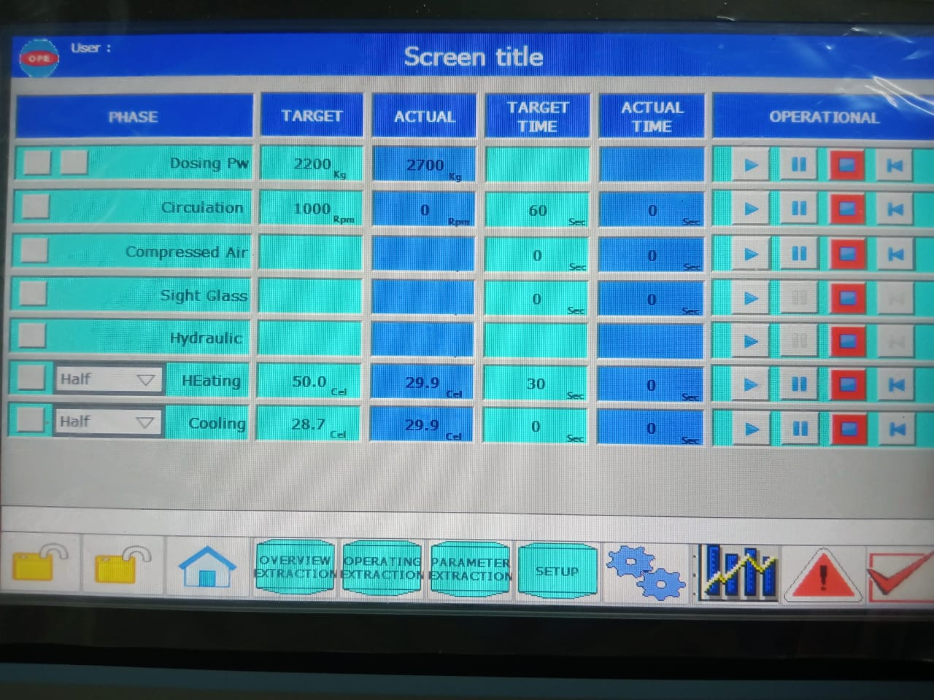

    - Dosing ± 500 liter purified water ke dalam Mixing Tank - OPE
500



    - Lakukan internal sirkulasi 1000 rpm selama 10 menit (600 sec)
600 sec

    - Drain purified water dari Mixing Tank - OPE dengan cara membuka valve drain
    - Blowout sisa purified water di Mixing Tank - OPE selama 30 detik menggunakan Compressed Air

30

    - Pastikan air bilasan purified water di dalam Mixing Tank - OPE sudah terbuang seluruhnya.
    - Bersihkan bagian luar Mixing Tank - OPE menggunakan tissue bebas serat yang telah dibasahi dengan Purified water.
    - Pastikan Mixing Tank - OPE bersih secara visual (bebas dari sisa produk sebelumnya, debu, atau genangan air).
    - Beri label “Sudah dibersihkan” pada Mixing Tank - OPE.
    - Isi Logbook pemakaian dan pembersihan alat/ mesin (F-PPR-00-005-05).
- Pembersihan Major

    - Pastikan produk sudah ditransfer seluruhnya pada tangki tujuan dan tidak ada produk di dalam Mixing Tank - OPE
    - Beri label “Mesin Kotor” pada Mixing Tank - OPE.
    - Bilas tutup dan bagian dalam Mixing Tank - OPE menggunakan 300 - 350 liter hot soft water (POU Hose Down) melalui bagian atas tangki untuk menghilangkan sisa produk.


    - Lakukan internal sirkulasi 1000 rpm selama 10 menit (600 sec)
600 sec

    - Drain hot soft water dari Mixing Tank - OPE dengan cara membuka valve drain
    - Blowout sisa hot soft water di Mixing Tank - OPE selama 30 detik menggunakan Compressed Air
    - Bersihkan tutup Mixing Tank - OPE dengan menggunakan spons yang telah dibasahi dengan larutan deterjen MIP CIP 2.5% panas kemudian bilas dengan hot soft water.
    - Bersihkan bagian dalam Mixing Tank - OPE dengan menggunakan Nilfisk High Pressure Cleaner. Semprot semua bagian dalam Mixing Tank - OPE dengan 200 liter larutan deterjen MIP CIP 2.5% panas


    - Lakukan internal sirkulasi 1000 rpm selama 10 menit (600 sec)
600 sec

    - Drain larutan detergent panas MIP CIP 2.5% dari Mixing Tank - OPE dengan cara membuka valve drain
    - Blowout sisa larutan detergent panas MIP CIP 2.5% di Mixing Tank - OPE dan Transfer Pipeline selama 30 detik menggunakan Compressed Air

30

    - Lakukan Kembali tahap pembilasan dengan hot soft water seperti poin c sampai dengan poin f untuk menghilangkan sisa detergent ( sampai permukaan Mixing Tank - OPE tidak licin)
    - Lakukan tahap final rinse, dosing ± 500 liter purified water ke dalam Mixing Tank - OPE


500

    - Lakukan internal sirkulasi 1000 rpm selama 10 menit (600 sec)


600 sec

    - Drain purified water dari Mixing Tank - OPE dengan cara membuka valve drain
    - Blowout sisa purified water di Mixing Tank - OPE dan Transfer Pipeline selama 30 detik menggunakan Compressed Air

30

    - Pastikan air bilasan purified water di dalam Mixing Tank - OPE sudah terbuang seluruhnya.
    - Pastikan Mixing Tank - OPE bersih secara visual (bebas dari sisa produk sebelumnya, debu, deterjen atau genangan air).
    - Beri label “Sudah dibersihkan” pada Mixing Tank - OPE.

    - Isi Logbook pemakaian dan pembersihan alat/ mesin (F-PPR-00-005-05).
30
- Pembersihan Major Bagian Luar Mixing Tank - OPE
    - Cuci dan gosok bagian luar tangki yang terdapat sisa tumpahan produk menggunakan spons yang telah dibasahi dengan larutan deterjen MIP CIP 2.5%.
    - Bilas deterjen menggunakan soft water hingga tidak ada deterjen yang tersisa (tidak licin).
    - Bilas bagian luar tangki menggunakan kanebo yang telah dibasahi purified water.
    - Keringkan bagian luar mesin menggunakan tissue bebas serat
- Pembersihan sediment tank dapat dilihat pada Instruksi Kerja Pembersihan Sediment Tank (I-PR-04-004) dan Pembersihan Holding Tank pada Instruksi Kerja Pembersihan Holding Tank 4000 L – OPE (I-PR-04-005)

- Daftar Lampiran
Lampiran | Kode Dokumen | Judul Dokumen | Tanggal Efektif
- | - | - | -

- Sejarah Revisi dan Review
Kode Dokumen | Revisi | Tanggal Efektif | Perubahan | Alasan
I-PR-04-014 | 00 | 25 SEP 2020 | - | Dokumen baru
I-PR-04-014 | 00 |  | - Menghilangkan Alkohol pada bahan  - Perubahan pada proses Instruksi kerja

- Daftar Distribusi Dokumen
Asli : SSDR
Controlled Copy :
- AMPH
- SPECH

